

新疆职业大学新校区
一校通系统及应用软件平台建设项目

智慧迎新操作手册

目录
前言 3
1.编写目的 3
2.适用范围 3
3.文档负责单位 3
一、基础设置 4
二、信息查看审批 5
1.学生基础信息 5
2.预报到信息 6
3.绿色通道审批 7
4. 个人信息完善、学生等级信息汇总表、预到校时间、行程统计信息 9
三、采购设置 11
1.物品信息 11
2.采购统计 12
四、资格审查 13
五、迎新大屏 15
六、移动端 15
1.登录 15
2.办理事项 16
3. 我的 19

前言

1.编写目的
本手册为使用迎新系统V1.0版本的管理人员提供操作使用指导 。

2.适用范围
本手册暂时只适用于迎新系统V1.0版本的使用人员。

3.文档负责单位
本手册由四川志诚元创有限公司研发中心负责起草、发布、维护和解释。

一、基础设置
【年度】：用于展示迎新年度（默认当前年份，每年更新）
【迎新系统总开关】：开启后公众号进入迎新功能时可正常进入；关闭后公众号进入迎新功能时提示迎新尚未开启，开启时间段：“XXXX年XX月XX日至XXXX年XX月XX日”（根据迎新开启时间和结算时间显示）
【预报到时间】：点击选择时间按钮“”，选择预报到开启和结束时间
【迎新时间】：点击选择时间按钮“”，选择迎新开启和结束时间
【绿色通道审批角色】：点击选择绿色通道审批角色按钮“”，从下拉选项框中选择可以审批绿色通道的角色。
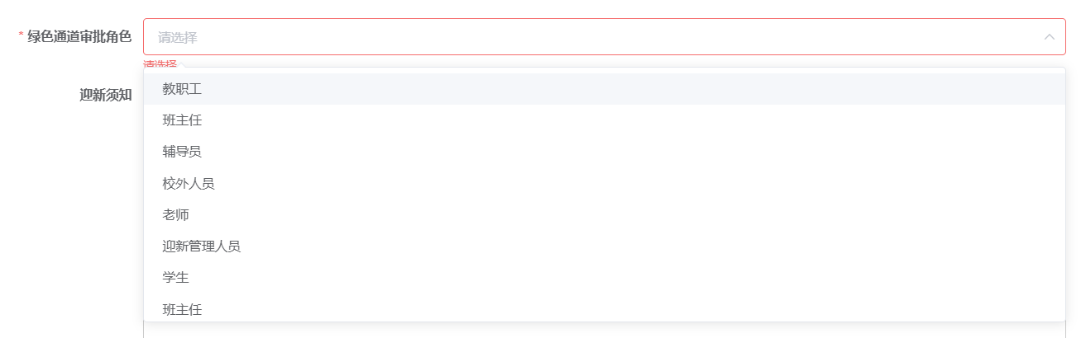

二、信息查看审批

1.学生基础信息
【查询部分】：可根据姓名/学号/电话、学院/专业/班级、状态进行单个条件查询或组合查询。
【导出】：点击后导出学生基础信息。
【查看】：点击后查看学生基本信息以及报道流程进行情况。
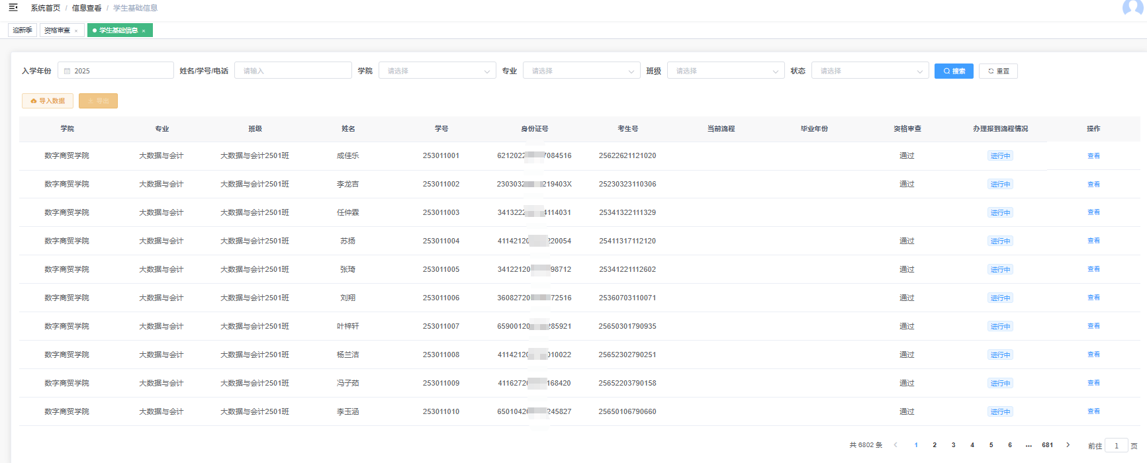
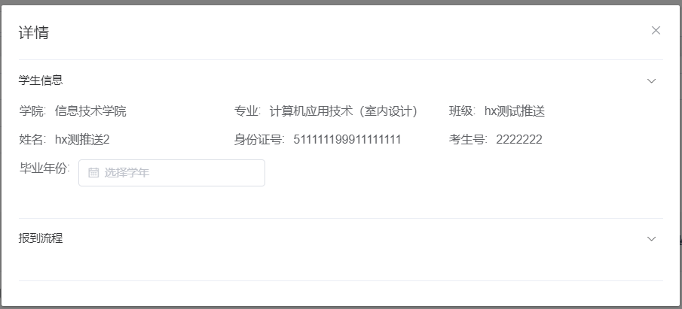

2.预报到信息
【查询部分】：可根据考生号/姓名；学院/专业/班级；刷脸结果、乘坐交通工具、层次进行组合或单个条件进行查询。
【导出预报到信息】：点击“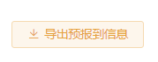”后导出预报到学生数据。
【查看】：点击“”后查看学生信息、人脸对比信息、到校信息。
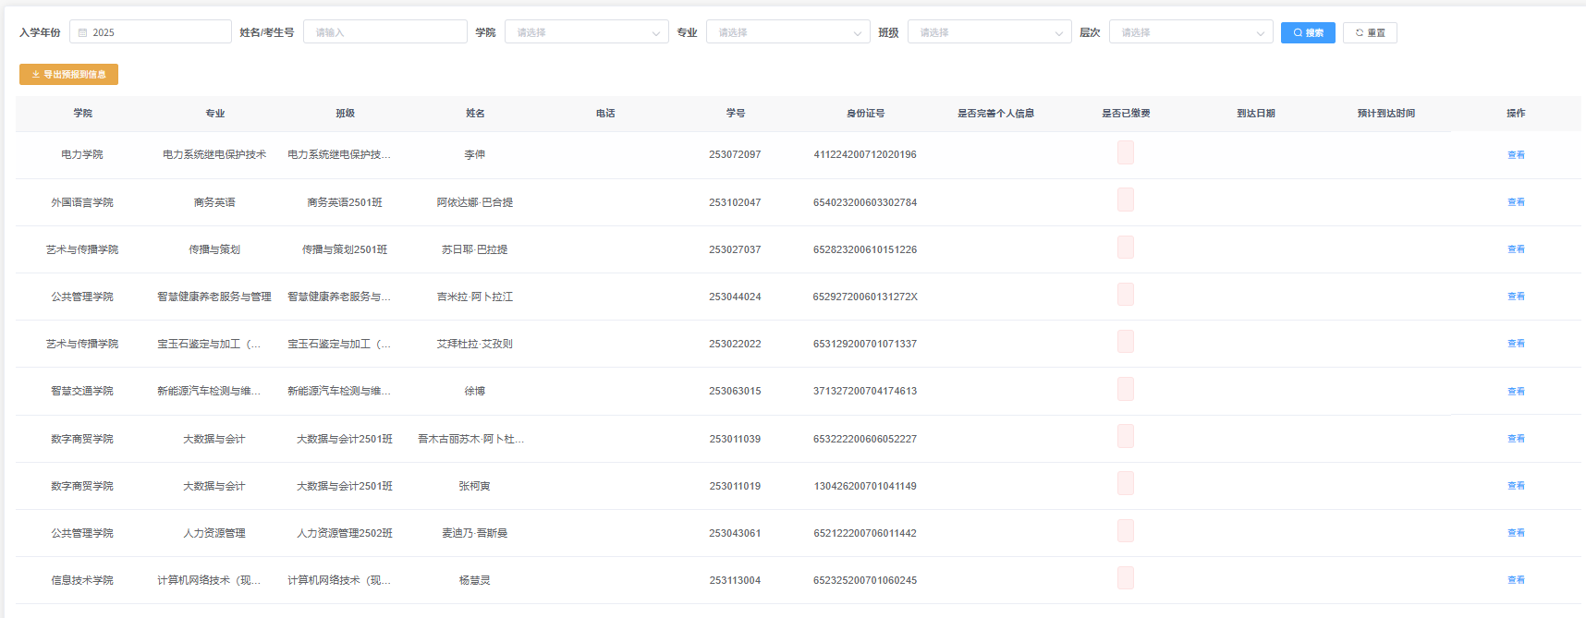
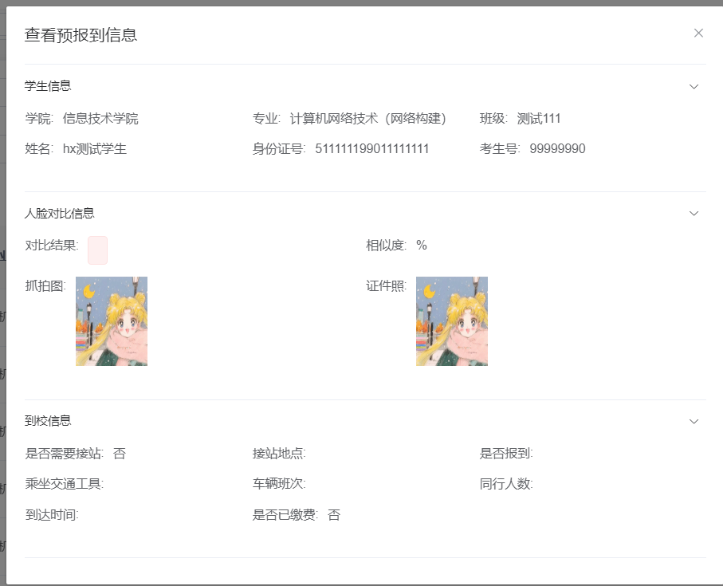

3.绿色通道审批
【查询部分】：可根据考生号/姓名；学院/专业/班级；审批状态进行组合或单个条件进行查询。
【导出绿色通道审核结果】：点击“”后导出绿色通道学生数据。
【批量导出附件】：点击“”后导出附件包。
【查看】：审批通过的生源地贷款信息点击后可查看详情以及审批结果。
【审核】：具备审核的账号登录系统后可见此按钮，点击审核，查看学生信息、生源地附件，审核操作点击“”同意或者拒绝后填写审核意见后点击“”保存完成审核。
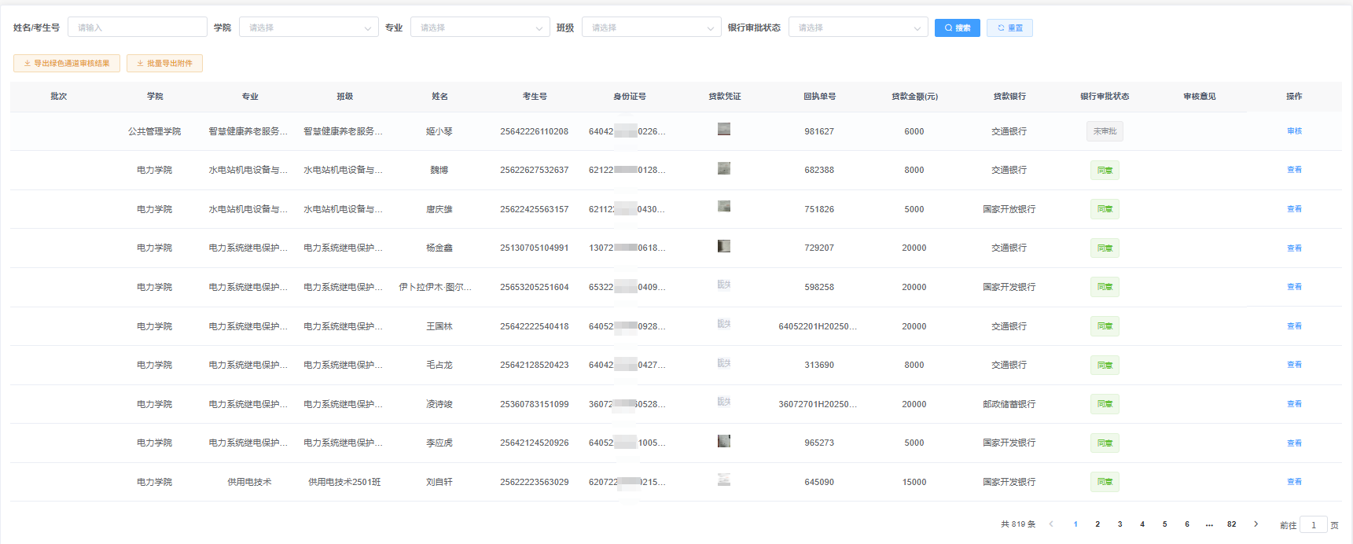
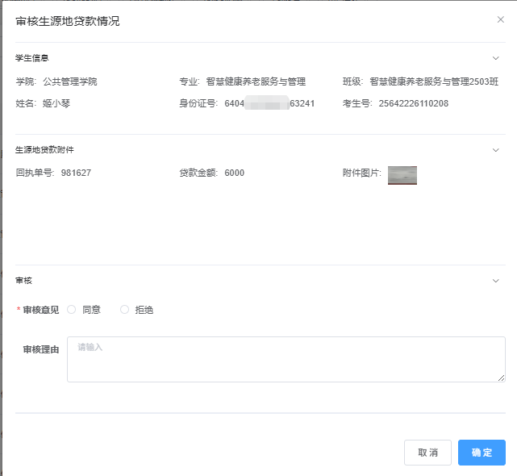

个人信息完善、学生等级信息汇总表、预到校时间、行程统计信息
由学生移动端填写，提交后展示在此处
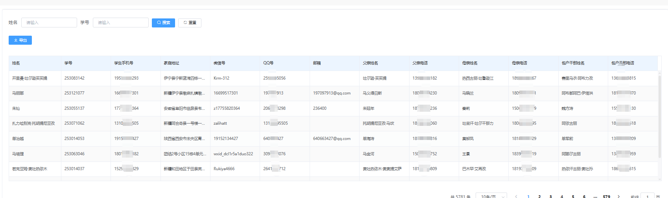
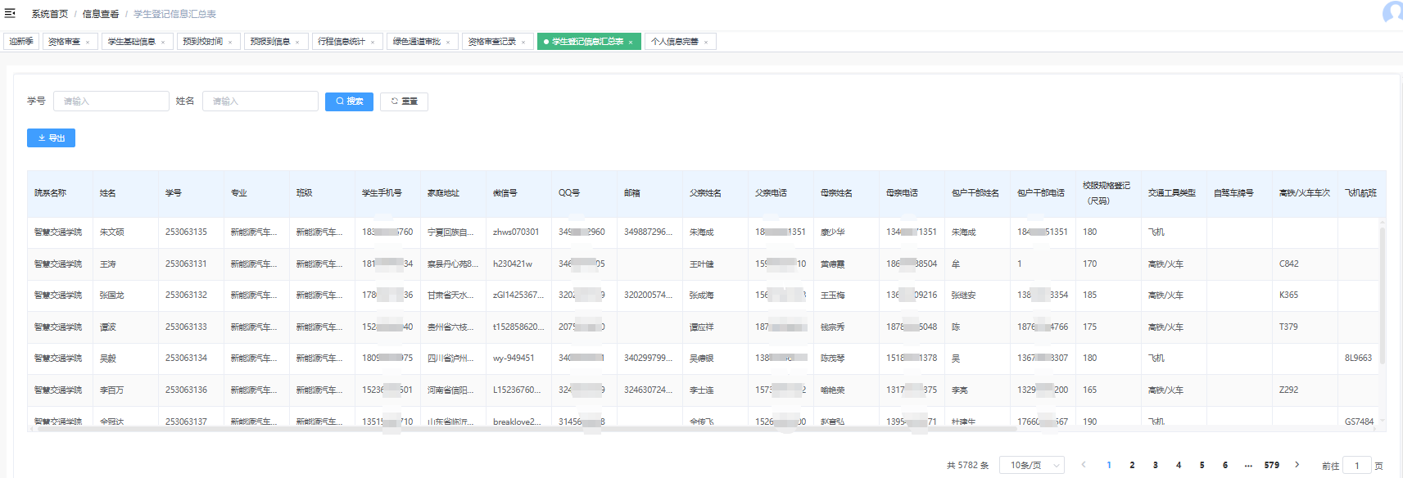
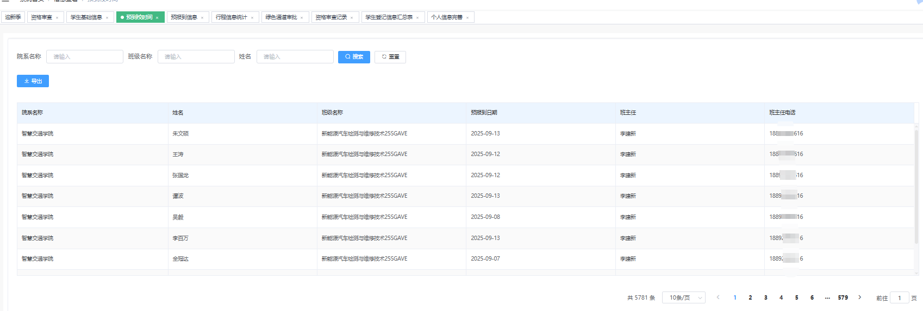
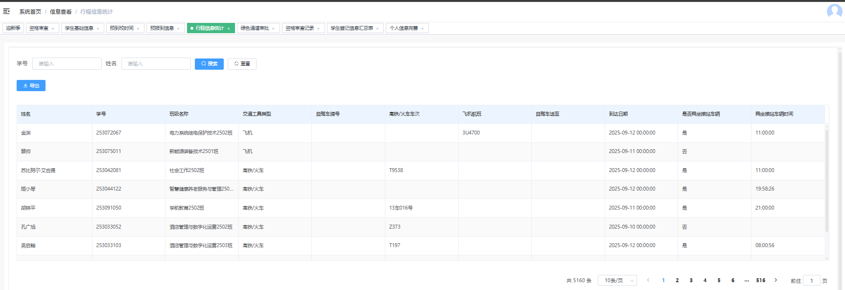

三、采购设置

1.物品信息
【查询部分】：可根据物资名称进行查询。
【添加】：点击“”可添加学生采购物品信息，选择物资类别，填写物资名称，填写物品对应规格（规格名称、规格描述、物资价格）可添加多个规格，上传物品图片，可配置是否必买（必买时，学生预报到时必须选择后才可进行下一步），点击保存后生效。
【编辑】：编辑物资信息（与添加操作一致）。
【删除】：删除物资信息。
注：存在已经提交预报到的信息时，不可添加、编辑、删除。此页面为配置学生预报到选择物资的功能。
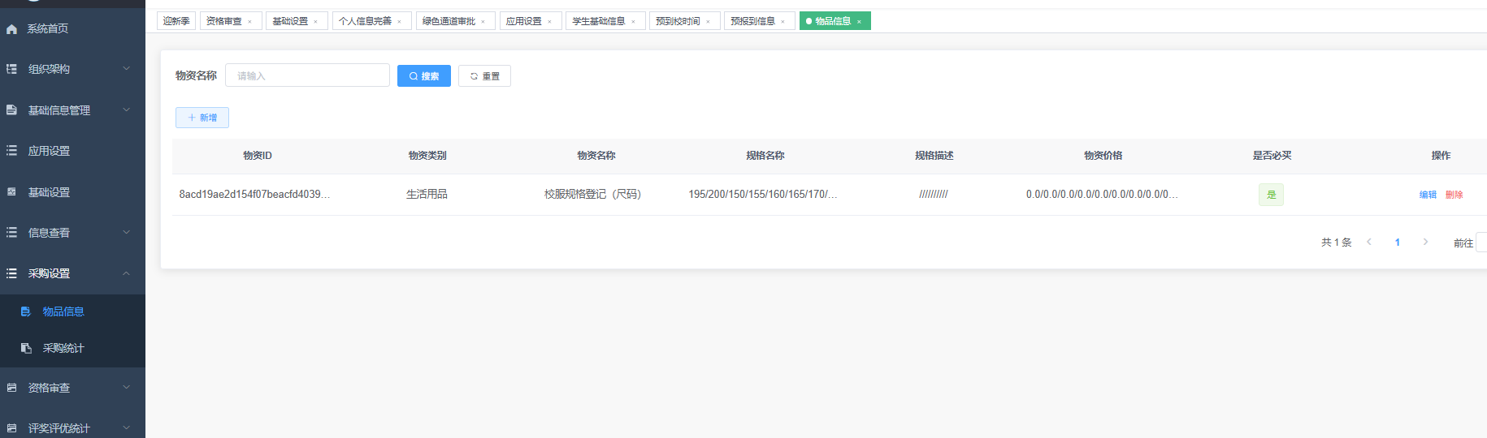
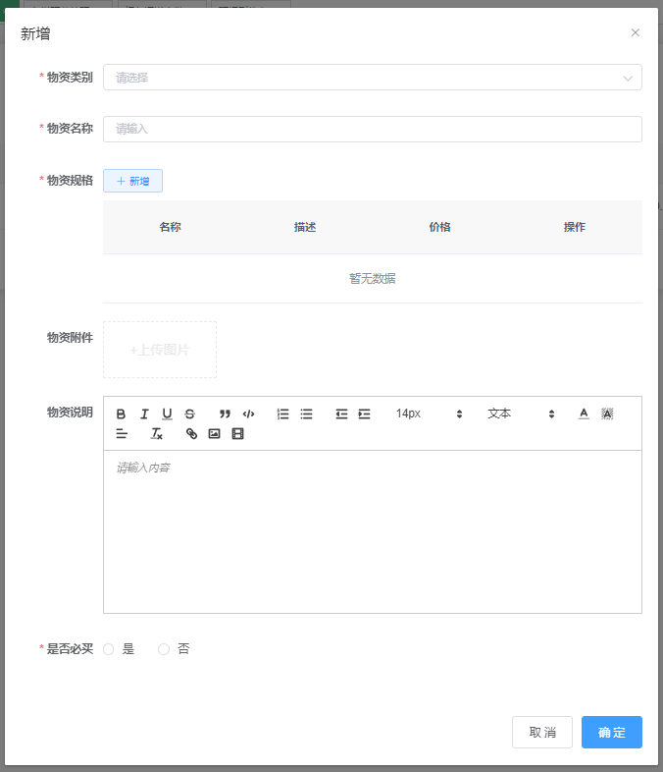

2.采购统计
【查询部分】：可根据学院/专业/班级和学生姓名进行单个条件查询或组合查询。
【导出】：点击“”导出学生采购信息。
【查看明细】：点击“”后查看学生基本信息以及采购的物品信息。
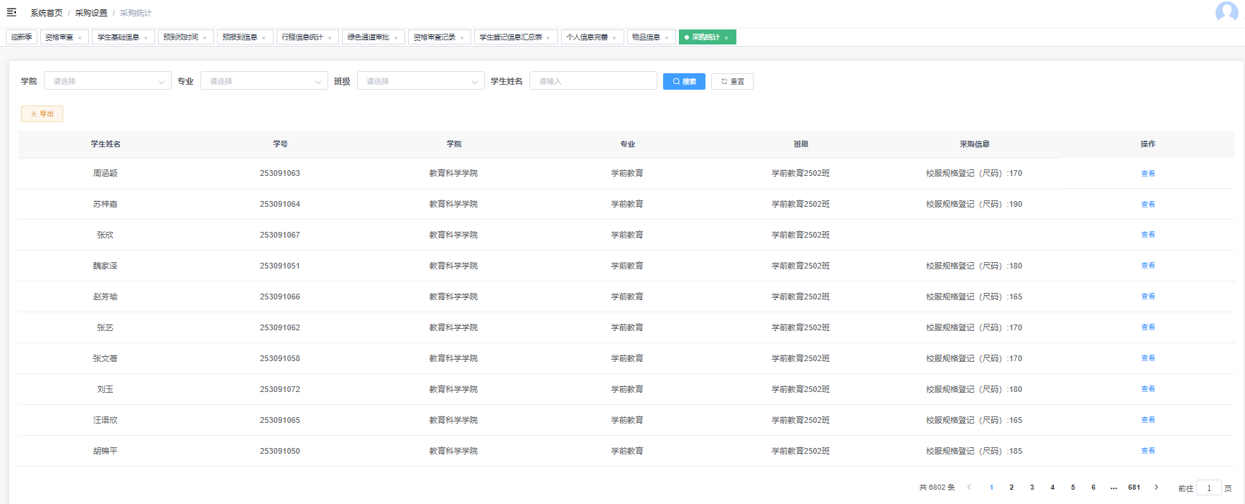
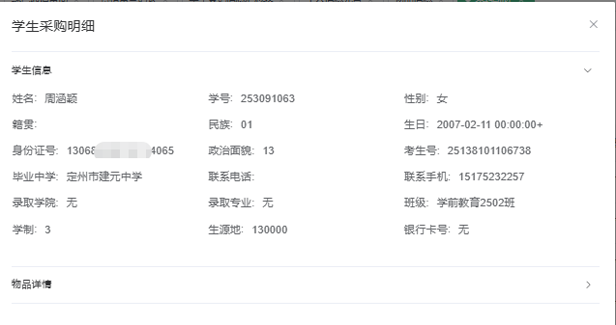

四、资格审查
- 资格审查
输入学生的考生号，查验学生信息，选择同意或者拒绝，点击提交，完成资格审查。

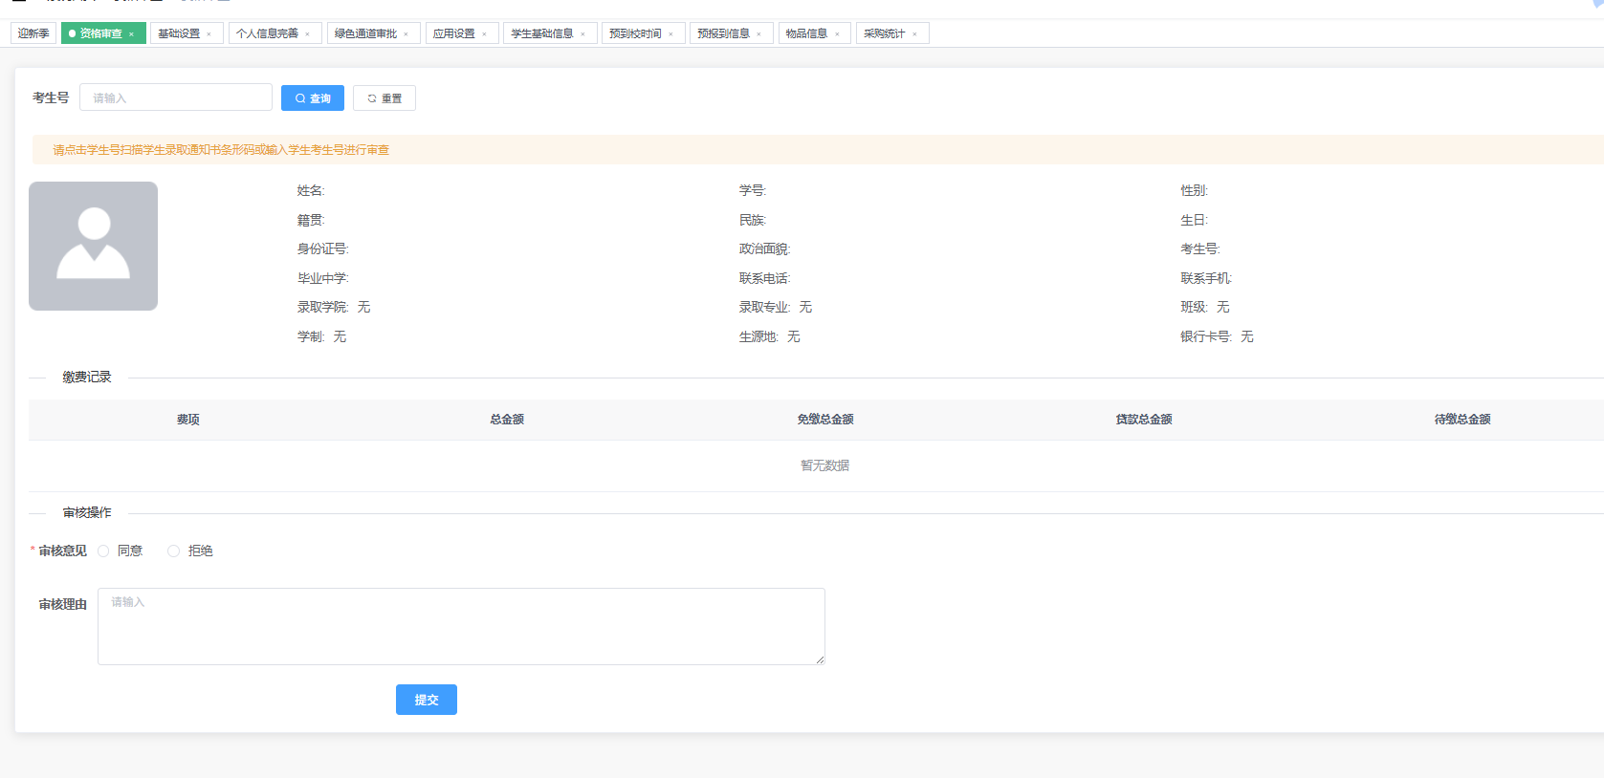
- 资格审查记录
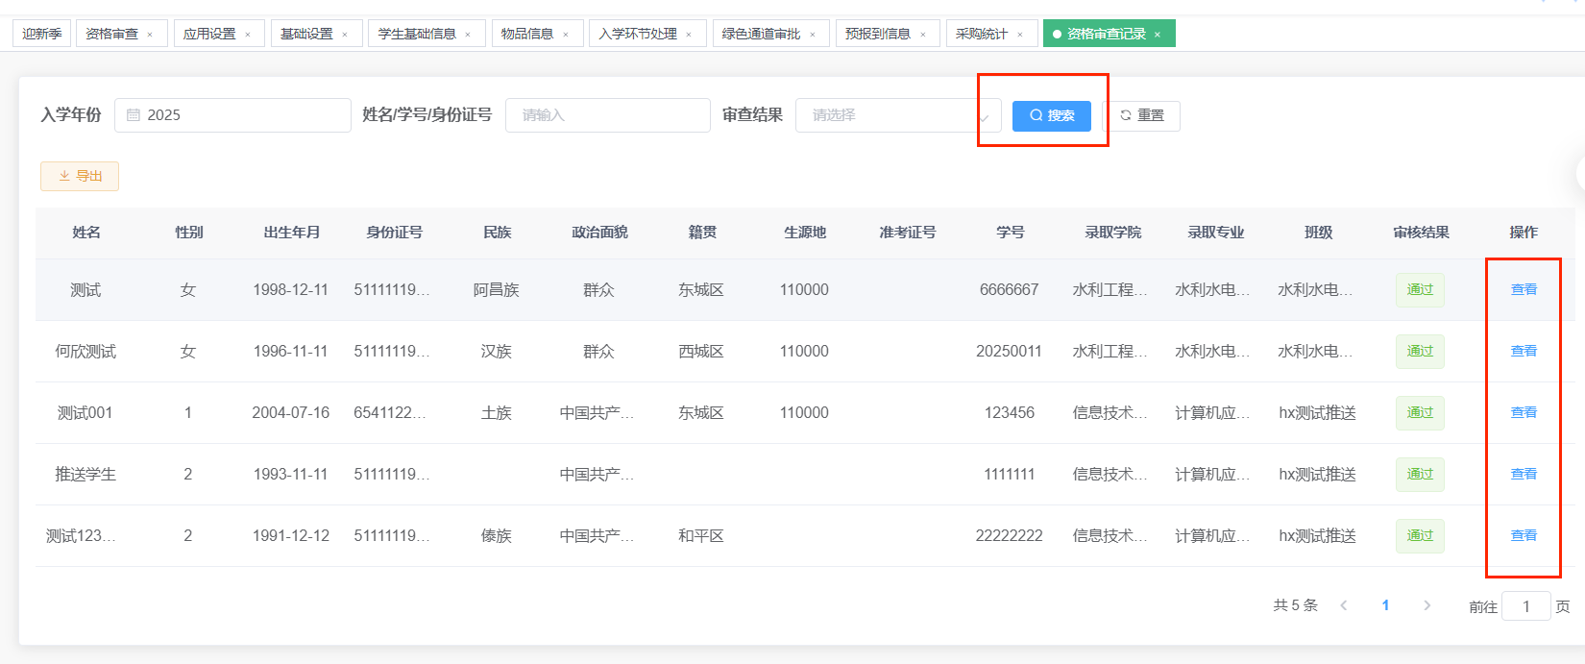
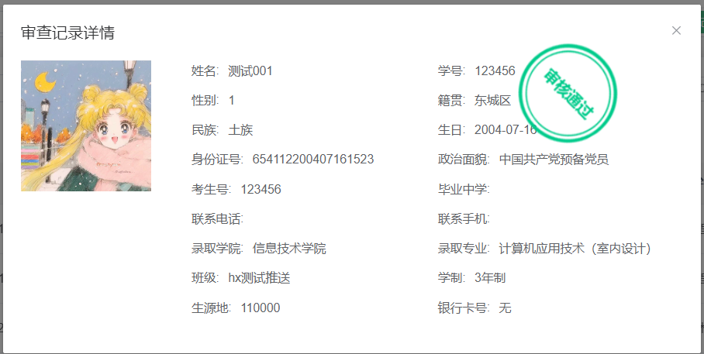

五、迎新大屏
【迎新大屏】：点击后弹出迎新大屏页面。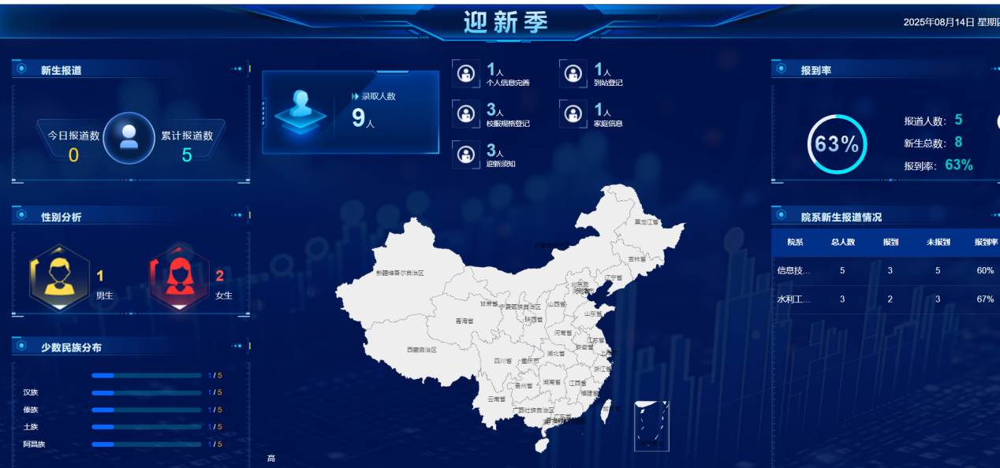

六、移动端

1.登录
访问移动端https://xg.xjvu.edu.cn/yingxinH5/#/pages/login/index
输入考生号和身份证后六位登录迎新系统
登录成功后跳转至迎新首页
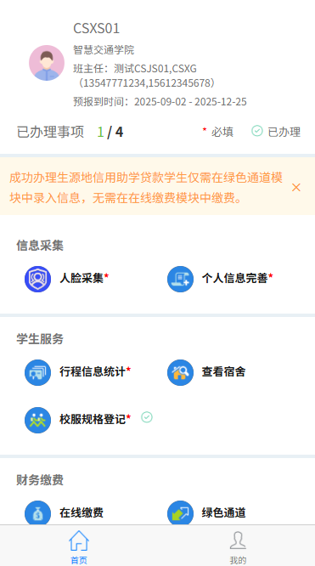

2.办理事项
分别进入人脸采集、个人信息完善、行程信息统计、校服规格登记、查看宿舍进行识别和填报登记
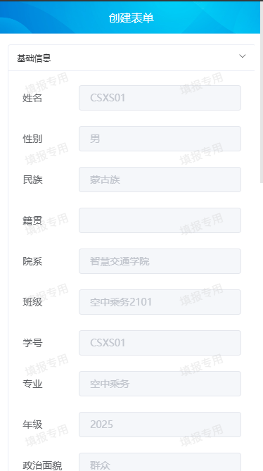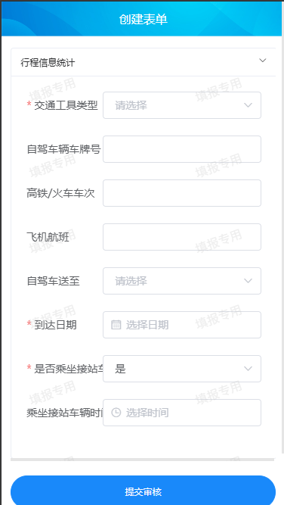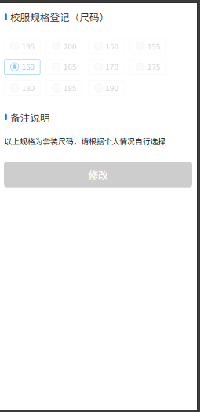
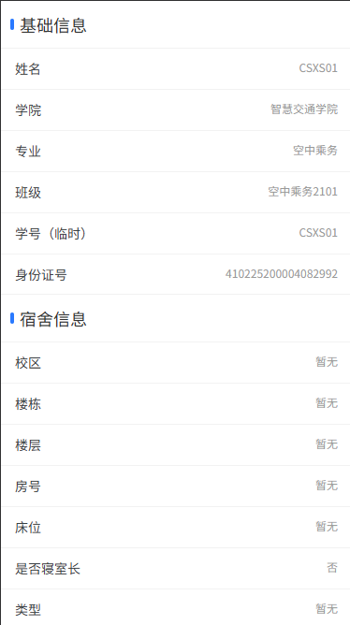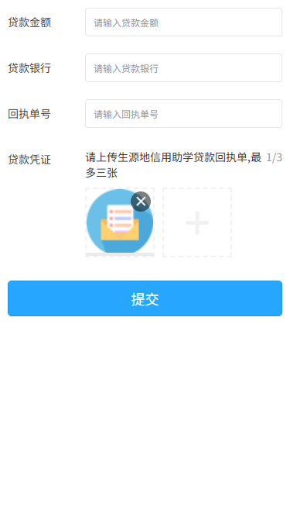

我的
我的页面展示我的信息详情
